Inscriptions

Entrée Frais

Individuelle CHF 160 CHF 40
Sidepool option A CHF 100 5%
Sidepool option B CHF 50 5%
Equipe CHF 150 CHF 30
Sidepool optionnel CHF 60 10%
One-Pointer CHF 10 10%
Speedgammon CHF 30 10%
Sidepool optionnel CHF 20 10%

100% des entrées sont redistribuées
Main : 4-5 places selon nombres de participants
Last Chance : finalistes
équipe - Speed - 1-Pointer finalistes

Sous réserve de modifications

Mode

Individuel :
FT-Swiss triple élimination
Matches en 9 points
Pendule 18 mn/12 s

Last Chance : élimination directe
Match en 5 points
Pendule 10 mn/12 s

Par équipes :
Equipes de 3 joueurs : élimination directe
Match en 5 points
Pendule 10 mn/12 s

Speedgammon :
Elimination directe avec rachat
Match en 5 points
Pendule 2 mn/10 s

Programme

Vendredi, 7. octobre 2022
18:00-19:30 Inscriptions championnat et équipes
19:30 Welcome Apero
20:00, individuel 2 rounds
23.30 équipe 1 round

Samedi, 8 octobre 2022
11:00 Enchères Calcutta
11.30 individuel 4 Rounds
16.00 Inscription Speed
18:30 Dinner break
20.00 équipes 1 round
21.00 individuel 2 rounds + Speed

Dimanche, 9 octobre 2022
10:30 Temps réserve + équipes ½ Final
11:30-19:30, individuel
12:00 Début du Last Chance
Continue Speed et one pointer
15:00 Finales équipes Speedgammon
Finales Speedgammon
19:00 Céeémonie + remises de prix
Sous réserve de modifications du programme
31e Championnats suisses
7 au 9 octobre 2022
à Baden / AG

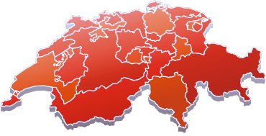

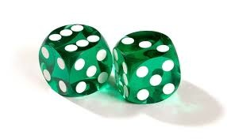

Organisateur:
Association suisse de Backgammon
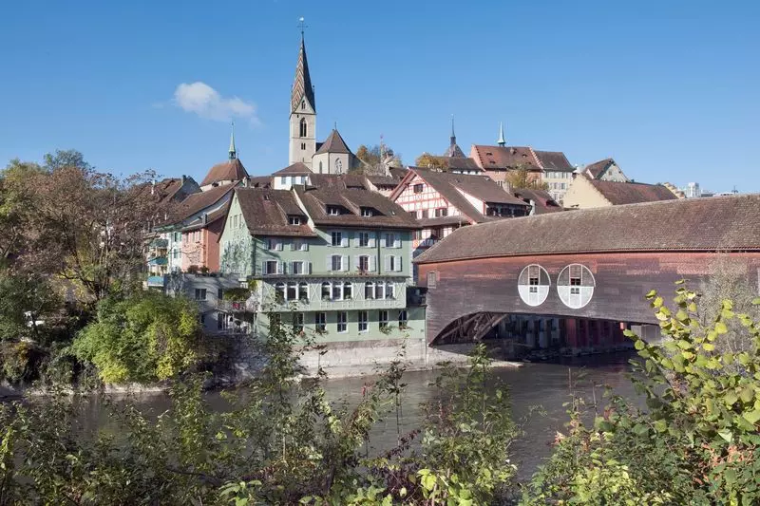

Lieu :
Centre de Cultur & Congres Trafo
Brown Boveri Platz 1
5400 Baden
Hôtels:
Du Parc 4* Baden
Linde 4* Baden
Blue City 4* Baden
Trafo 3* Baden
IBIS 3* Neuenhof

Restauration
Au Trafo; snacks et boissons
Divers restaurants à distance de marche

Parking
Parking au Centre Trafo

Divers
5 min à pied du Centre Baden
5 minutes à pied de la gare de Baden,
35 minutes de l'aéroport de Zurich.
5 minutes du Grand Casino de Baden

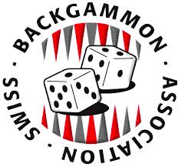

Chers membres de l’Association suisse
de Backgammon ASB

Nous avons le grand plaisir de vous inviter au
31e Championnat suisse au Centre de Culture & Congres TRAFO à Baden

Comme depuis quelques années, le système
FT-Swiss triple éliminations sera appliqué.
Il est ainsi possible de remporter le titre de champion Suisse même après avoir perdu
deux fois.

De plus, les titres Speedgammon, Equipes
à trois et One-Pointer seront attribués.

Le championnat est réservé aux joueuses et joueurs qui sont membres de la ASB 2022.
L'adhésion peut être acquise lors du championnat sur place

Covid : Les éventuelles mesures de l'OFSP seront
appliqués

Bienvenue en octobre à Baden.
Le comité ASB

Avez-vous des questions ? Contactez
Jacques Wehli : tél. +41 78 830 21 01 ou
Courriel: praesident@swissbackgammon.ch

